

**Studio sull’attuazione del quadro UE delle competenze per la gestione e l’attuazione del Fondo europeo di sviluppo regionale e del Fondo di coesione**

Allegato 3. 3 - Modello di piano di apprendimento e sviluppo

*Politica regionale e urbana*

**Quadro UE delle competenze per la gestione e l’attuazione del FESR e del Fondo di coesione**

**Modello di piano di apprendimento e sviluppo**

*[Inserire il nome dell’amministrazione]*

*Politica regionale e urbana*

Indice

1. Portata e metodologia dell’autovalutazione 4

2. Risultati della valutazione delle competenze a livello dell’istituzione 5

2.1. Competenze operative 5

2.2. Competenze gestionali 6

2.3. Competenze professionali 7

3. Azioni immediate per il miglioramento delle competenze 8

3.1. Azioni selezionate 8

3.2. Metodi di apprendimento 8

3.3. Assunzione 9

3.4. Esternalizzazione 9

3.5. Robotica e Automazione di processo 9

3.6. Partecipazione a reti di apprendimento 9

3.7. Buone pratiche, scambi e supporto tra pari 10

3.8. Considerazioni sulla struttura organizzativa 10

4. Impiego a medio e lungo termine dello strumento 11

4.1. Azioni a medio termine 11

4.1.1. Responsabilità 11

4.1.2. Procedure 11

4.1.3. Risorse 11

4.2. Azioni a lungo termine 11

4.2.1. Strategia delle risorse umane basata sulle competenze 11

5. Tabella di marcia per lo sviluppo delle competenze 12

# Portata e metodologia dell’autovalutazione

* Personale coinvolto
* Tempi di valutazione
* ……

# Risultati della valutazione delle competenze a livello dell’istituzione

* Panoramica dei risultati per gruppi di competenze
* ……………
* ……………

## Competenze operative

Panoramica dei risultati

* ……………
* ……………
* ……………

Personale a livello operativo

* ……………
* ……………
* ……………

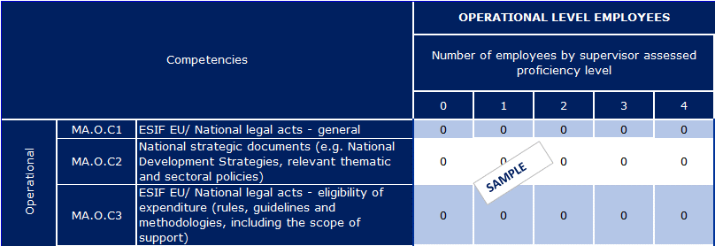

Supervisori e personale a livello decisionale

* ……………
* ……………
* ……………

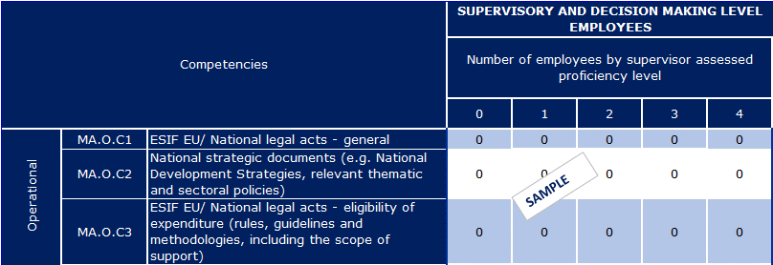

## Competenze gestionali

Panoramica dei risultati

* ……………
* ……………
* ……………

Personale a livello operativo

* ……………
* ……………
* ……………

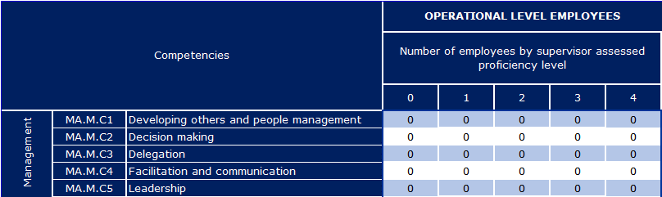

Supervisori e personale a livello decisionale

* ……………
* ……………
* ……………

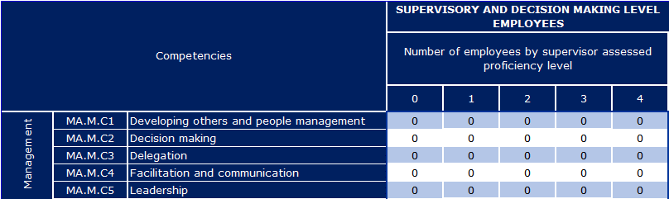

## 

## Competenze professionali

Panoramica dei risultati

* ……………
* ……………
* ……………

Personale a livello operativo

* ……………
* ……………
* ……………

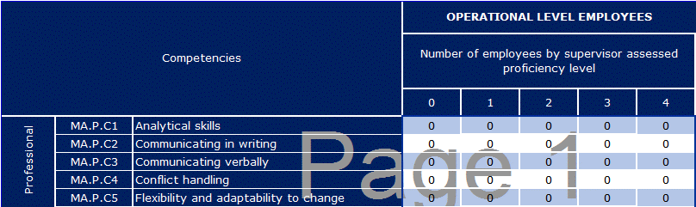

Supervisori e personale a livello decisionale

* ……………
* ……………
* ……………

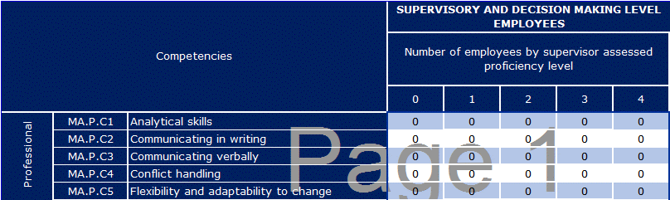

# Azioni immediate per il miglioramento delle competenze

## Azioni selezionate

* Panoramica dei metodi e delle azioni selezionate per lo sviluppo delle competenze
* Link alle risorse dell’assistenza tecnica del programma operativo



## Metodi di apprendimento

|  |  |  |  |  |  |  |  |  |  |
| --- | --- | --- | --- | --- | --- | --- | --- | --- | --- |
| Competenze operative | | |  | | |  | | |  |
| Competenza | Nome del corso | Breve descrizione del corso | | Durata | Metodo di apprendimento | | Livello atteso trattato | Compiti | Risorse dell’assistenza tecnica |
| XXXX |  |  | |  |  | |  |  |  |
|  |  |  | |  |  | |  |  |  |

|  |  |  |  |  |  |  |  |  |  |
| --- | --- | --- | --- | --- | --- | --- | --- | --- | --- |
| Competenze professionali | | |  | | |  | | |  |
| Competenza | Nome del corso | Breve descrizione del corso | | Durata | Metodo di apprendimento | | Livello atteso trattato | Compiti | Risorse dell’assistenza tecnica |
| XXXX |  |  | |  |  | |  |  |  |
|  |  |  | |  |  | |  |  |  |

| Competenze gestionali | | |  | | |  | | |  |  |  |
| --- | --- | --- | --- | --- | --- | --- | --- | --- | --- | --- | --- |
| Competenza | Nome del corso | Breve descrizione del corso | | Durata | Metodo di apprendimento | | Livello atteso trattato | Compiti |  | Risorse dell’assistenza tecnica |  |
| XXXX |  |  | |  |  | |  |  |  |  |  |
|  |  |  | |  |  | |  |  |  |  |  |

## Assunzione

|  |  |  |  |
| --- | --- | --- | --- |
| Profilo professionale | Livello atteso | Competenze | Compiti correlati |
|  |  |  |  |
|  |  |  |  |

## Esternalizzazione

|  |  |  |  |
| --- | --- | --- | --- |
| Compiti esternalizzati | Dati specifici | Competenze trattate | Risorse dell’assistenza tecnica |
|  |  |  |  |
|  |  |  |  |

## Robotica e Automazione di processo

|  |  |  |  |
| --- | --- | --- | --- |
| Compiti automatizzati | Dati specifici | Competenze trattate | Risorse dell’assistenza tecnica |
|  |  |  |  |
|  |  |  |  |

## Partecipazione a reti di apprendimento

|  |  |  |  |
| --- | --- | --- | --- |
| Rete | Dati specifici | Competenze trattate | Compiti correlati |
|  |  |  |  |
|  |  |  |  |

## 

## Buone pratiche, scambi e supporto tra pari

|  |  |  |  |
| --- | --- | --- | --- |
| Buona pratica | Dati specifici | Competenze che ne trarranno vantaggio | Compiti che ne trarranno vantaggio |
|  |  |  |  |
|  |  |  |  |

|  |  |  |  |  |
| --- | --- | --- | --- | --- |
| Argomento di apprendimento tra pari | Informazioni in merito all’amministrazione coinvolta | Competenze che ne trarranno vantaggio | Compiti che ne trarranno vantaggio | TAIEX-REGIO Peer2Peer |
|  |  |  |  |  |
|  |  |  |  |  |

## Considerazioni sulla struttura organizzativa

* Considerazioni su unità organizzative e compiti principali / secondari

# 

# Impiego a medio e lungo termine dello strumento

## Azioni a medio termine

### Responsabilità

### Procedure

### Risorse

## Azioni a lungo termine

### Strategia delle risorse umane basata sulle competenze

# Tabella di marcia per lo sviluppo delle competenze



[Numero catalogo]